Autorizzazione e concessione all’utilizzo del proprio intervento nell’ambito di:

**SNACK SIPF**

**“Guida Bayesiana per Autostoppisti”**

**Webinar, 30 aprile 2021**

Io sottoscritto **Dr./~~Prof~~.**______Michele Scandola____________________________________________________

Nato a ____Villafranca di Verona_____________Prov.__VR_____________il_____27 Maggio 1981_______

Residente in via _Cesare Musatti_____________________________________ n°______3_______

Città ____Cerro Veronese___________Provincia ___Verona____________________Cellulare____347 344 31 07_

mediante sottoscrizione della presente dichiarazione cedo alla Segreteria organizzativa il file della mia relazione di carattere Medico/Scientifico, presentata nel corso del Webinar *“Guida Bayesiana per Autostoppisti”* di cui all’oggetto e di cui sono l’autore.

L'opera (Registrazione Video e slide) non sarà oggetto di commercializzazione.

Allo stesso tempo,

X ACCONSENTO ⎕ NON ACCONSENTO

a cedere alla **Segreteria Organizzativa dell’Evento** i diritti di utilizzazione della mia relazione di carattere Medico/Scientifico, presentata nel corso del Webinar *“Guida Bayesiana per Autostoppisti”* di cui all’ oggetto e di cui sono l’autore, ai fini della loro divulgazione per aggiornamento scientifico.

Liberatoria/Autorizzazione per la pubblicazione di immagini e riprese video

Con riferimento alle riprese video effettuate in occasione del Webinar di cui all’oggetto, promosso dalla Società Italiana di Psicofisiologia e Neuroscienze Cognitive

AUTORIZZO

A titolo gratuito, senza limiti di tempo, luogo e mezzo, anche ai sensi degli artt. 10 e 320 cod.civ. e degli art. 96 e 97 legge 22.4.1941, n. 633, Legge sul diritto d’autore, alla pubblicazione e/o diffusione in qualsiasi forma delle proprie immagini presenti nel video di cui sopra.

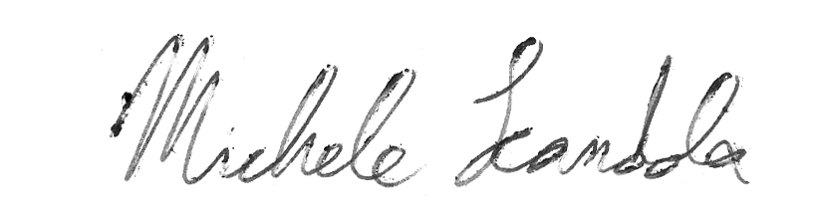

Luogo e Data _Verona, 9/4/2021_ Firma chiara e leggibile dell’Autore _________________________